NOMBRE: Fecha:

Biodiversidad
Examen (1) 2ª Evaluación
(90 puntos)

- ¿Qué es la biodiversidad? Define los componentes del término biodiversidad (10)

- ¿Qué es una adaptación? Explica dos adaptaciones que poseen estos seres vivos (A y B) al medio en el que viven, y di de qué tipo son (10)
¿Qué diferencia hay entre adaptación y aclimatación? Pon un ejemplo (6)
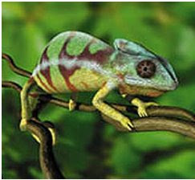
A

B

- ¿Qué diferencia hay entre especies autóctonas y alóctonas? ¿Cómo afecta la introducción de especies exóticas a la biodiversidad? Pon un ejemplo (8)
¿Qué es un endemismo? Pon dos ejemplos de especies endémicas españolas (6 puntos)

- ¿Dónde se localiza el bosque atlántico en España? ¿Qué tres tipos de árboles son característicos de este ecosistema? ¿en qué se diferencian de los del bosque mediterráneo? (8)

- Explica cómo influyen los siguientes factores en la distribución de las especies: la latitud, penetración de la luz solar, composición del suelo, presencia de depredadores.
Una representación en forma de pirámide permite visualizar la transición entre los distintos biomas terrestres conforme se modifican variables como la latitud, la temperatura o la cantidad de precipitación.

- Qué características comparten las comunidades vegetales de los biomas con escasez de vegetación?

- ¿Qué características climáticas comparten todos los bosques?

(14 puntos)

7. ¿Qué tipo de mutación se habrá producido en los siguientes casos? (12)
- Una persona tiene 45 cromosomas.
- Un nucleótido de adenina en un gen ha sido cambiado por uno de citosina.
- Un cromosoma ha perdido un brazo.
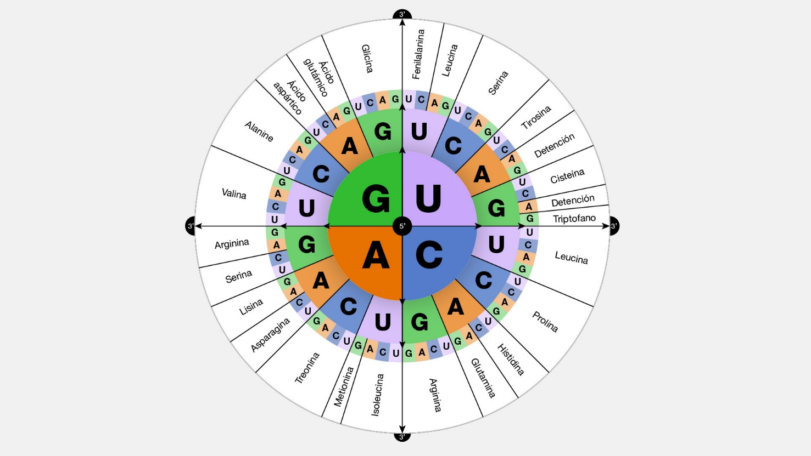
- Dada la siguiente secuencia de ADN: TAC TTA CCC CGC ATG ACC ATT

- Introduce las siguientes mutaciones génicas:

- Silenciosa

- Cambio de un aminoácido por otro

8. Explica la importancia de la biodiversidad en los siguientes casos: (16 puntos)
- Importancia ecológica de plantas, algas y cianobacterias.
- Importancia como fuente de recursos a nivel industrial.
Explica cómo influyen los incendios forestales y el cambio climático en la pérdida de biodiversidad.

